УДК 631.1.016:608.3

ИННОВАЦИОННАЯ ДЕЯТЕЛЬНОСТЬ СЕЛЕКЦЕНТРА ФГБНУ РОСНИИСК РОССОРГО – ФАКТОР РАЗВИТИЯ СЕЛЬСКОХОЗЯЙСТВЕННОГО ПРОИЗВОДСТВА В ЗАСУШЛИВЫХ УСЛОВИЯХ ПОВОЛЖЬЯ

Горбунов В.С., д-р экон. наук, директор
Жук Е.А., канд. с.-х. наук, зам. директора по научной работе
ФГБНУ РосНИИСК «Россорго», г. Саратов

В статье проведен анализ научно-исследовательской работы ФГБНУ РосНИИСК «Россорго». Приведены результаты инновационной, селекционной деятельности института за 2017 год.
Ключевые слова: сорт, гибрид, сорго, кукуруза, инновационная деятельность, госсортоиспытание

Инновационная деятельность селекцентра ФГБНУ РосНИИСК «Россорго» ориентирована на современные направления исследований, которые при существующей материально-технической базе и кадровом составе могут обеспечить создание объектов интеллектуальной деятельности и отвечают спросу и потребностям сельхозтоваропроизводителей, а при их внедрении в производство обеспечивается повышение эффективности хозяйствования предприятий АПК.
Оказывая услуги в растениеводстве засушливых регионов Российской Федерации и обеспечивая развитие инновационных процессов ФГБНУ РосНИИСК «Россорго» уделяет основное внимание следующим направлениям:
- создание новых сортов и гибридов полевых культур, отличающихся высокой адаптивностью, толерантностью (резистентностью) к абиотическим и биотическим стрессорам;
- разработка ресурсосберегающих зональных агротехнологий первичного и промышленного семеноводства, а также внедрение высокоточных (прецизионных) технологий производства продукции растениеводства с соблюдением экологических требований;
- конструирование и организация полевых агрофитоценозов с использованием одновидовых, поливидовых посевов и кормосмесей обеспечивающих баланс питательных веществ в почве и повышение продуктивности на 15-25%.
В осуществлении значительных технологических сдвигов в агропромышленном производстве ключевую роль занимает селекция и семеноводство полевых культур.
Рассматривая сорт, как важнейший элемент технологии необходимо отметить, что более, чем на 75% урожайность зависит от факторов, приемов, элементов технологии возделывания.
В целях ускорения селекции сельскохозяйственных культур и создания сортов (результаты интеллектуальной деятельности) с заданными свойствами, управлением ростом растений и их эффективным внедрением в производство разрабатываются агротехнологии, цель которых максимальное соответствие специфическим потребностям сорта. Важнейшим условием разработки сортовой агротехники является определение особенностей варьирования хозяйственно-ценных параметров сортов под влиянием регулируемых и нерегулируемых факторов внешней среды.
Агроэкологический паспорт сорта отражает содержание сведений об особенностях возделывания сорта в конкретных почвенно-климатических условиях. Научно обоснованный, дифференцированный подход к размещению сортов по микрозонам, хозяйствам, полям севооборотов – важнейший из наиболее доступных резервов повышения уровня адаптивной интенсификации растениеводства, особенно в условиях недостаточного увлажнения.
В ФГБНУ РосНИИСК «Россорго» создано 161 сортов и гибридов сельскохозяйственных культу, допущенных к использованию в Российской Федерации, в том числе более половины за последние годы (2011-2017 гг.). Доля сортов, включенных в Госреестр селекционных достижений, допущенных к использованию в период 2011-2017гг. составляет более 50%.
По группам культур структура инновационных разработок (селекционных достижений), созданных в ФГБНУ РосНИИСК «Россорго» представлена на рисунке 1.

Рисунок 1 - Структура инновационных разработок (селекционных достижений)
по группам культур

По результатам государственного испытания более 100 сортов допущены к использованию в 44 областях и республиках, а 48 селекционных достижений получили допуск к использованию на всей территории России.
Анализ причин неполной реализации генетического потенциала сортов и гибридов сельскохозяйственных культур позволил выявить технологические причины снижения продуктивности: несвоевременное, плохое качество обработки почвы; недостаточное и некачественное внесение удобрений и пестицидов; субъективизм при выборе сортов и низкое качество семян; потери при уборке. При этом уровни реализации генетического потенциала сортов и гибридов составляют: сорговых культур 24,7 – 48,5 %, масличных – 33,1-56,7%, бобовых 38,2-54,6%. Установлено, что при повышении культуры земледелия технологические потери снижаются и роль сорта в увеличении урожайности возрастает до 65-70%. В этой связи следует отметить, что повышается роль и ответственность селекцентров и системы государственного сортоиспытания в создании сортов и гибридов с широким адаптивным потенциалом (таблица 1).

Таблица 1 - Список сортов и гибридов сельскохозяйственных культур, допущенных к использованию в 2017 г. (оригинатор ФГБНУ РосНИИСК «Россорго»)
Культура | Сорт, гибрид | Регион допуска
Сорго зерновое | Жемчуг | 9,10
 | Гранат | 9
Соя | Марина | 8
Кукуруза | Стимул | 9
Подсолнечник | Атрибут | 9
Лен масличный | Артем | 4
 | Еруслан | 7
Сафлор | ГАС 2014 | *
Рыжик озимый | САГ 2014 | *
 | Адамас | *
Рыжик яровой | Атолл | *
Примечания: Регионы РФ Госреестра селекционных достижений, допущенных к использованию: 4 - Волго-Вятский; 5 - Центрально-Черноземный; 6 - Северо-Кавказский; 7 - Средневолжский; 8 - Нижневолжский; 9 - Уральский; 10 - Западно-Сибирский; * - все регионы РФ.
В 2017 году передано на государственное сортоиспытание 12 сортов и сортов-популяций сельскохозяйственных культур (таблица 1). Инновационные разработки ФГБНУ РосНИИСК «Россорго» в 2017 году: сорта зернового сорго РСК-Локус и РСК-Каскад, кукурузы – РСК Заря, РСК Аврора и РСК Грасскорн, сорт яровой твердой пшеницы Гусельская, сорта подсолнечника РСК Бриз и РСК Восход, сорта нута Изаильский и Иордан, сорт сои Покровская, сорт чечевицы Малахит.
Таблица 1 - Количество новых сортов и гибридов сельскохозяйственных культур, переданных на государственное сортоиспытание в 2017 г.

Культура | Сорта, сорта-популяции | Количество сортов
Зерновое сорго | РСК-Локус, РСК-Каскад | 2
Кукуруза | РСК Заря, РСК Аврора,  РСК Грасскорн | 3
Подсолнечник | РСК Бриз, РСК Восход | 2
Чечевица | Малахит | 1
Нут | Изаильский, Иордан | 2
Соя | Покровская | 1
Пшеница яровая твердая | Гусельская | 1
Итого: |  | 12

В ФГБНУ РосНИИСК «Россорго» проводятся исследования по кормопроизводству и технологии приготовлении кормов. Исследования направлены на изучение технологии выращивания высоких урожаев одновидовых, смешанных и поливидовых посевов важнейших культур региона. Растения в чистых посевах имеют однотипную реакцию на благоприятные и неблагоприятные климатические условия. Поэтому даже в благоприятных погодных условиях одновидовые посевы не полностью используют агроклиматические ресурсы зоны, что приводит к снижению биологического урожая в сравнении с поливидовыми посевами злаковых и зернобобовых культур.
Установлено, что выращивание кормовых культур в поливидовых посевах обеспечивает повышение урожайности надземной биомассы до 23,5% по сравнению с одновидовыми посевами, увеличивается выход сухого вещества на 15,9% и протеина на 50,1% с га, что позволяет повысить питательность полученного корма. Результаты биоэнергетической оценки возделывания поливидовых посевов показали, что максимальный выход валовой энергии с одного га получен при посеве сорго сахарного Волонтер с амарантом и составил 204,34 ГДж/га. В условиях Поволжья затраты на выращивание кормосмесей полностью окупаются и условный чистый доход составляет 3,8 – 10,9 тыс. руб. с га. Разработанная технология внедряется в хозяйствах Саратовской области, имеющих поголовье крупного рогатого скота молочного и мясного направления. Преимущества и недостатки внедрения поливидовых посевов кормовых культур представлены в виде схемы.
В ФГБНУ РосНИИСК «Россорго» разработана современная технология приготовления сочных кормов, обеспечивающая повышение качества корма и максимальную сохранность питательных веществ из сорговых культур, кукурузы, амаранта и никандры с использованием биологического консерванта «Биоамид-3» (производитель: АО «Биоамид», г. Саратов). При подборе кормовых средств следует учитывать: объем кормов, энергетическую ценность, соотношение необходимых для жизни ингредиентов кормов (аминокислоты, минеральные вещества, витамины), потребление животными кормов, содержание ингибирующих веществ в кормах, влияние скармливаемого корма на качество молока и здоровье животных, технические возможности, продолжительность уборки урожая и эффективность производства кормов.
ФГБНУ РосНИИСК «Россорго» широко проводит рекламную и информационную деятельность результатов научных исследований и внедрения их в производство АПК. Научные сотрудники и специалисты института в 2017 году приняли участие в 10 Международных и 9 Всероссийских научно-практических конференциях, подготовлены и вышли в свет 23 научные публикации в изданиях, рекомендованных ВАК. В течение 2017 года опубликовано 57 научных статей в изданиях и сборниках по материалам конференций, принято участие в 15 областных и выездных совещаниях и заседаниях (Саратовского отделения ВОГиС, секции НТС Минсельхоза РФ, Правительства Саратовской области, Министерства сельского хозяйства Саратовской области и др.); 7 выездных семинарах и консультациях; 6 иногородних выставках (г. Симферополь, г. Казань, г. Ульяновск, г. Москва, г. Краснодар); курсах повышения квалификации «Апробация посевов, отбор проб семян сельскохозяйственных культур» в Институте заочного обучения и дополнительного образования Саратовского ГАУ.
Внедрение инновационных разработок осуществляется в хозяйствах Саратовской области. Все сорта и гибриды проходят испытания на сортоучастках Саратовской области. Институт предоставляет семена для испытания на демонстрационных посевах, проводимых по инициативе руководителей районов и отдельных хозяйств, размещает демонстрационные посевы (50-60 сортов) на ежегодно проводимом «Дне поля» (Саратов-Агро).
Список литературы
1. Государственный реестр селекционных достижений, допущенных к использованию. – Том 1. – Сорта растений. – Минсельхоз России. – ФГБУ «Госсорткомиссия». – Москва, 2017. – 483 с.
2. Селекция, семеноводство и технология возделывания зернокормовых и бобовых культур: сборник научных трудов. – Изд. «Буква». – Саратов, 2013. – 187 с.
3. Достижения и инновации сельскохозяйственному производству: сборник научных трудов. – Изд. ООО «Принт-2». – Ижевск, 2015. - 248 с.
4. Развитие адаптивных агротехнологий в засушливых регионах России: сборник научных трудов. – Изд. ООО «Амирит». – Саратов, 2016. – 182 с.
5. Горбунов, В.С. Основные принципы развития инновационной деятельности ФГБНУ РосНИИСК «Россорго» в селекции сельскохозяйственных культур / В.С. Горбунов, Е.А. Жук // Научное обеспечение устойчивого развития растениеводства в условиях аридизации климата: материалы межд. научн. – практ. конф. – Изд. ООО «Амирит». – Саратов, 2016. – С. 6-10.

Приложение 1
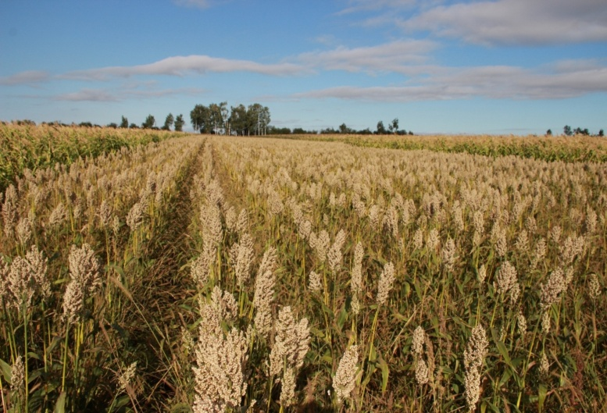
Рисунок 1 – Сорго зерновое (сорт РСК-Каскад)
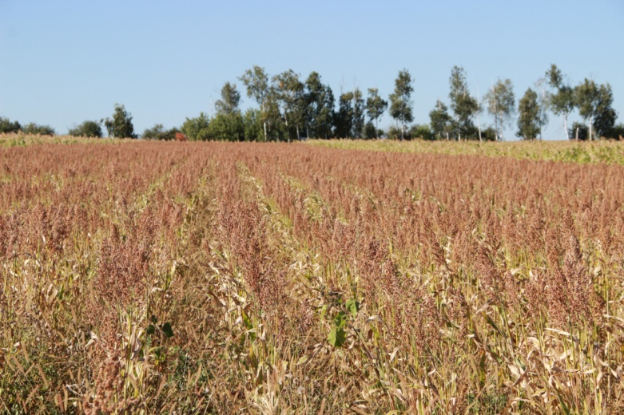
Рисунок 2 – Сорго зерновое (сорт РСК-Локус)

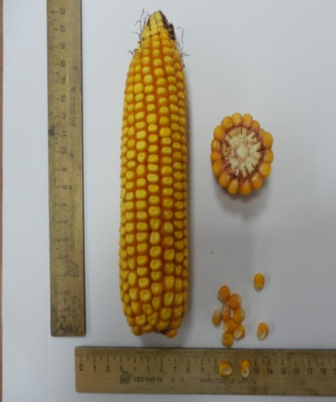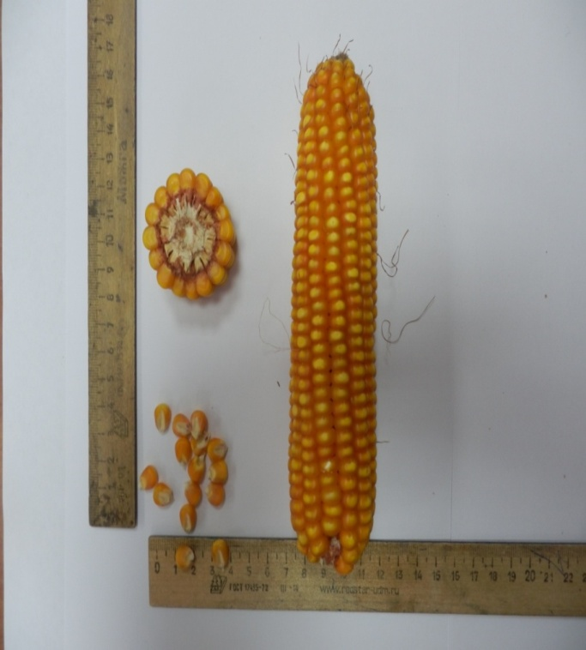
Рисунок 3 – Початок и семена кукурузы (сорт РСК Аврора-слева), (сорт РСК Грасскорн - справа)

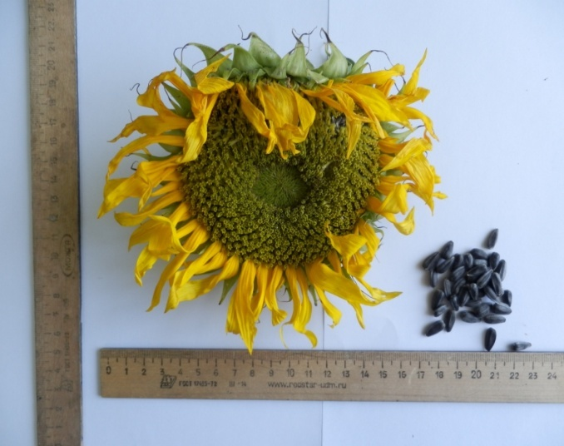
Рисунок 4 – Семена и корзинка подсолнечника (сорт РСК Восход)

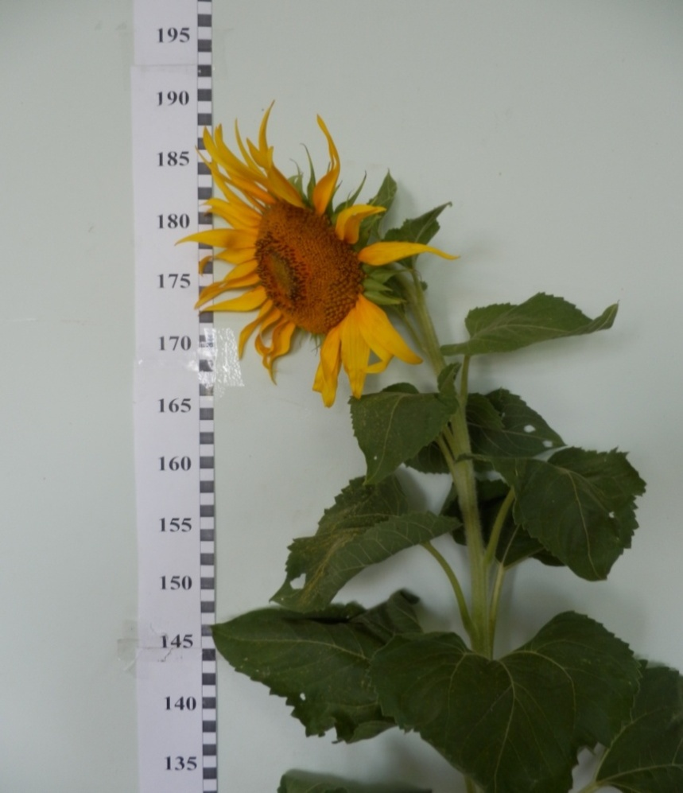
Рисунок 5 - Растение подсолнечника (сорт РСК Бриз)
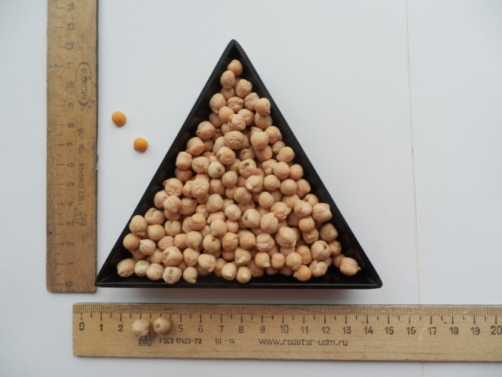
Рисунок 6 – Семена нута (сорт Изаильский)
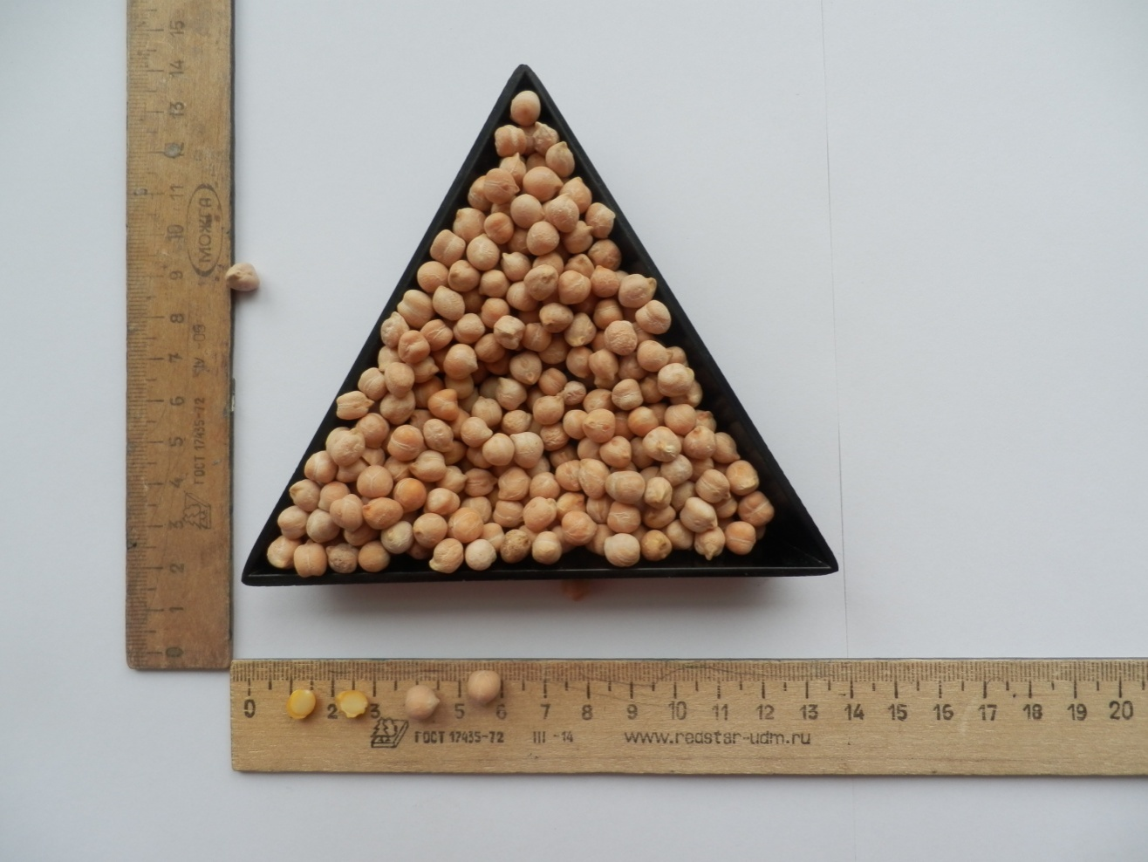
Рисунок 7 – Семена нута (сорт Иордан)
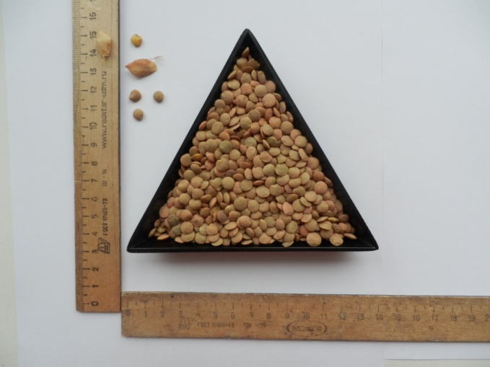
Рисунок 8 - Семена чечевицы (сорт Малахит)

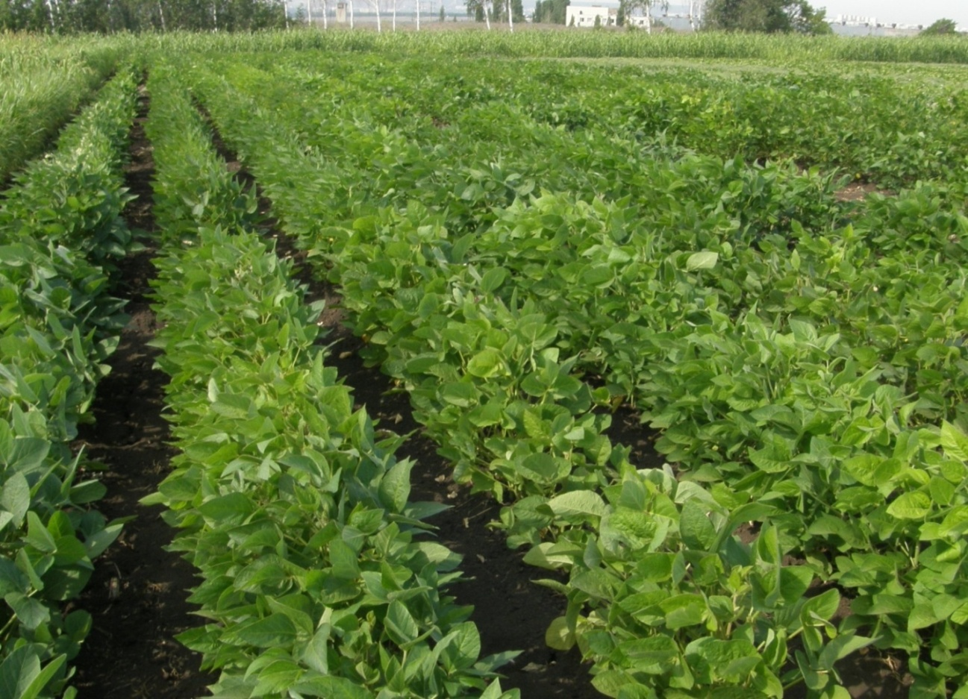
Рисунок 9 – Питомник размножения сои (сорт Покровская)
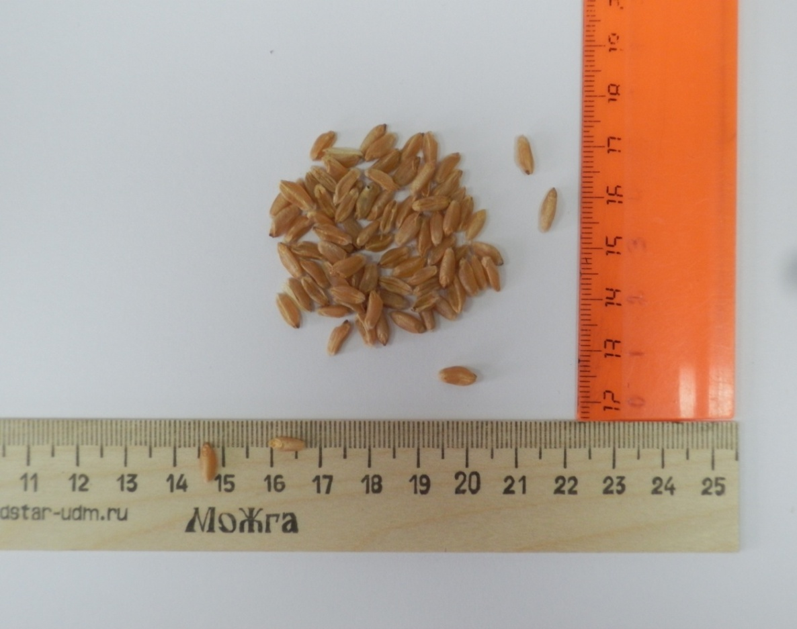
Рисунок 10 - Семена пшеницы твердой (сорт Гусельская)

